THUISWERKEN MET KLEUTERS  WEEK 14-17 april | 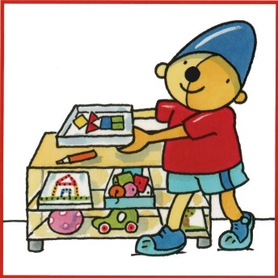
8.30uur-9uur DAGRITME  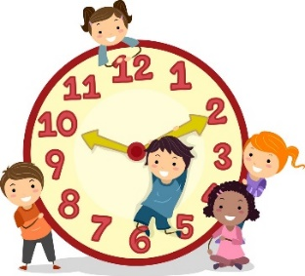  Doel: het herkennen en benoemen van de 4 seizoenen. | Naast de dag, datum en bespreken van het weer deze week extra aandacht voor de seizoenen. https://nl.pinterest.com/pin/545005992378255455/  Vooral de nadruk op het huidige seizoen, de lente. Ga samen naar buiten en kijk eens hoe je kan zien dat de lente begonnen is.  Voor de kinderen die het leuk vinden eventueel een blad om te maken. Pak 4 papieren en plak op elk het seizoenplaatje. Teken wat er bij dat seizoen hoort of knip uit een tijdschrift.
9 uur-10.00 uur  Rekenen/omgaan met hoeveelheden  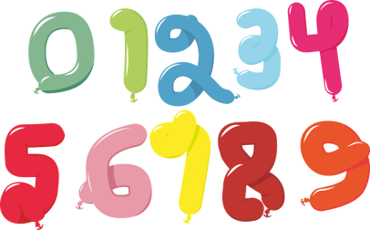 | Gisteren hadden we het over slootdiertjes. Heb je ze geteld?  Vandaag mag je met de dobbelsteen gooien en daar een beweging  bij maken (zie bijlage bewegingsdobbelsteen).  Weet je nog dat we in de klas het aquariumvisspel hebben gespeeld  in twee groepen. Je mocht dan om de beurt met een” hengel “een vis vangen en die net zoveel etenskorrels geven als het cijfer op de vis aangaf.  Heb je dit spel ook thuis, dan kun je dat ook spelen!
10.00 uur-10.30 uur | Fruit eten en drinken!  Smakelijk eten  Smakelijk drinken  Hap hap hap,  Slok, slok, slok  Dat zal lekker smaken (2x)  Eet maar op  Drink maar op  Eet smakelijk allemaal!
10.30 uur-11.15 uur BEWEGEN  Doel: opzeggen van de getallenrij en terugtellen / kennis maken met even en oneven getallen. | 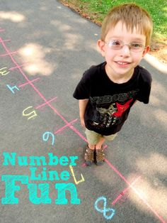  Maak met krijt buiten een getallenlijn en spring steeds van cijfer naar cijfer terwijl je ze hardop zegt. Daarna spring je terug en tel je terug. Voor de oudste kan je misschien ook wel springen in stapjes van 2? 0-2-4-6-8-10-12-14-16-18-20 Dat zijn de even getallen.  En als je springt beginnende bij nr 1-3-5-7-9-11-13-15-17-19 heb je de oneven getallen.  Met de bal overgooien en vangen. Hardop tel je hoeveel keren dat lukt. Valt de bal dan moet je weer opnieuw beginnen. Kan je gaandeweg de week je record verbreken?  Elke dag leuke oefeningen: https://nl-nl.facebook.com/hulstvoorelkaar
11.15 uur- 12.00 uur  Fijne motoriek | Kun je het cijfer 2 al maken?  Begin bovenaan en maak de boog (het kopje van de zwaan), dan schuin naar beneden gaan met een streep van links naar rechts  onderaan! Zo heb je de 2 knap gedaan!  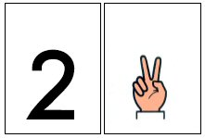
13.00 uur- 13.30 uur  VOORLEZEN  Doel: kritisch luisteren | Een leuke site waar we op school wel al eens mee gewerkt hebben. Tijdelijk gratis  Gebruikersnaam: bereslim100943  Wachtwoord: Bieb2020  httbereslimps://next..nl/login/login  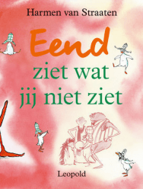  Deze week gaan we het boek van Eend ziet wat jij niet ziet centraal stellen. Je kan ook leuke vragen beantwoorden door op het boek te klikken met het cirkeltje.
14.00uur- 15.20 uur | Videobellen!
COMPUTERTIJD  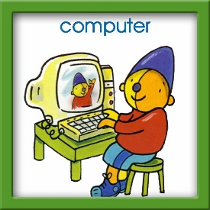 | Bobo  https://play.google.com/store/apps/details?id=com.fantazm.bobospelen&hl=nl  BIJ Gynzy kun je de kritisch luister opdracht doen.  Aflevering filmpje koekeloere :  https://schooltv.nl/video/koekeloere-ei-ei-ei/#q=pasen
PUZZELEN  Doel: visueel / inschatten van de tijd | Een kleurplaat kleuren en daarna in stukken knippen op de lijntjes. Daarna weer terug aan elkaar plakken. Dit kan je natuurlijk met elke willekeurige tekening doen.  Heb je een puzzel die je al goed kan? Neem de tijd eens op hoe lang je erover doet? Kan je hem de volgende keer sneller maken en je record verbreken?
BOUWEN  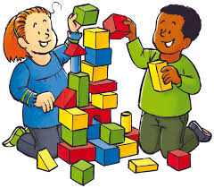  Doel: meten en vergelijken van lengtes / dobbelsteenherkenning / tellen van aantallen. | Gooi om de beurt met een dobbelsteen. Gooi je 6 dan mag je 6 blokjes pakken (dublo, lego of iets anders.). Daarna mag de andere. Wie heeft de hoogste toren?  Leuk ook om te meten met de toren. Is hij langer of korter dan …. ? (vul zelf in) of meet hem op met een touwtje en kijk wat er in huis ongeveer net zo lang is.
SPELLETJES DOEN  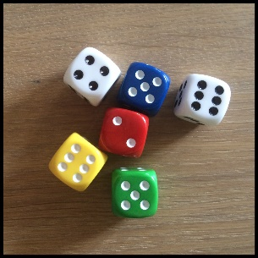  Doel: getalherkenning | Speel huisnummerbingo (getalherkenning)  Print de bingokaart of maak er zelf een en zoek de getallen in de wijk. Hogere getallen, zoals 58, zullen de meeste kleuters niet herkennen, maar de afzonderlijke cijfers 5 en 8 herkennen ze wel. Laat je kind de getallen zelf benoemen. Getallen die hoger zijn, zoals 58, kun je afzonderlijk laten benoemen: 5 en 8. Streep de getallen die je hebt gevonden weg.  Variatie: Ga je liever niet meer de straat op? Zoek de getallen in huis (denk aan op pakken van levensmiddelen, in boeken en kranten, op de klok, op de afstandsbediening, op tv).  https://jufanke.nl/Werkbladen/Huisnummerbingo.pdf
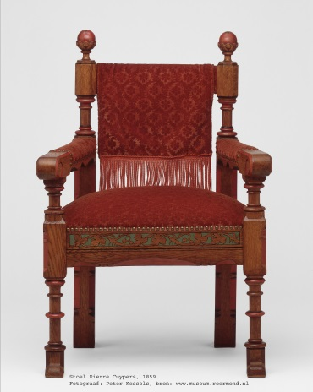 | Kennen jullie de “trots” stoel? Een stoeltje in huis (eventueel versierd) waar je op mag zitten als je heel erg trots bent op iets wat je gedaan hebt of kunt. Dit mag je dan ook vertellen. Kan jij een aantal keer bedenken waar jij trots op bent?
MUZIEK / DANS | De vrolijkste lente-en paasliedjes Loulou en Lou  https://www.youtube.com/watch?v=fSTyIxBXTkA

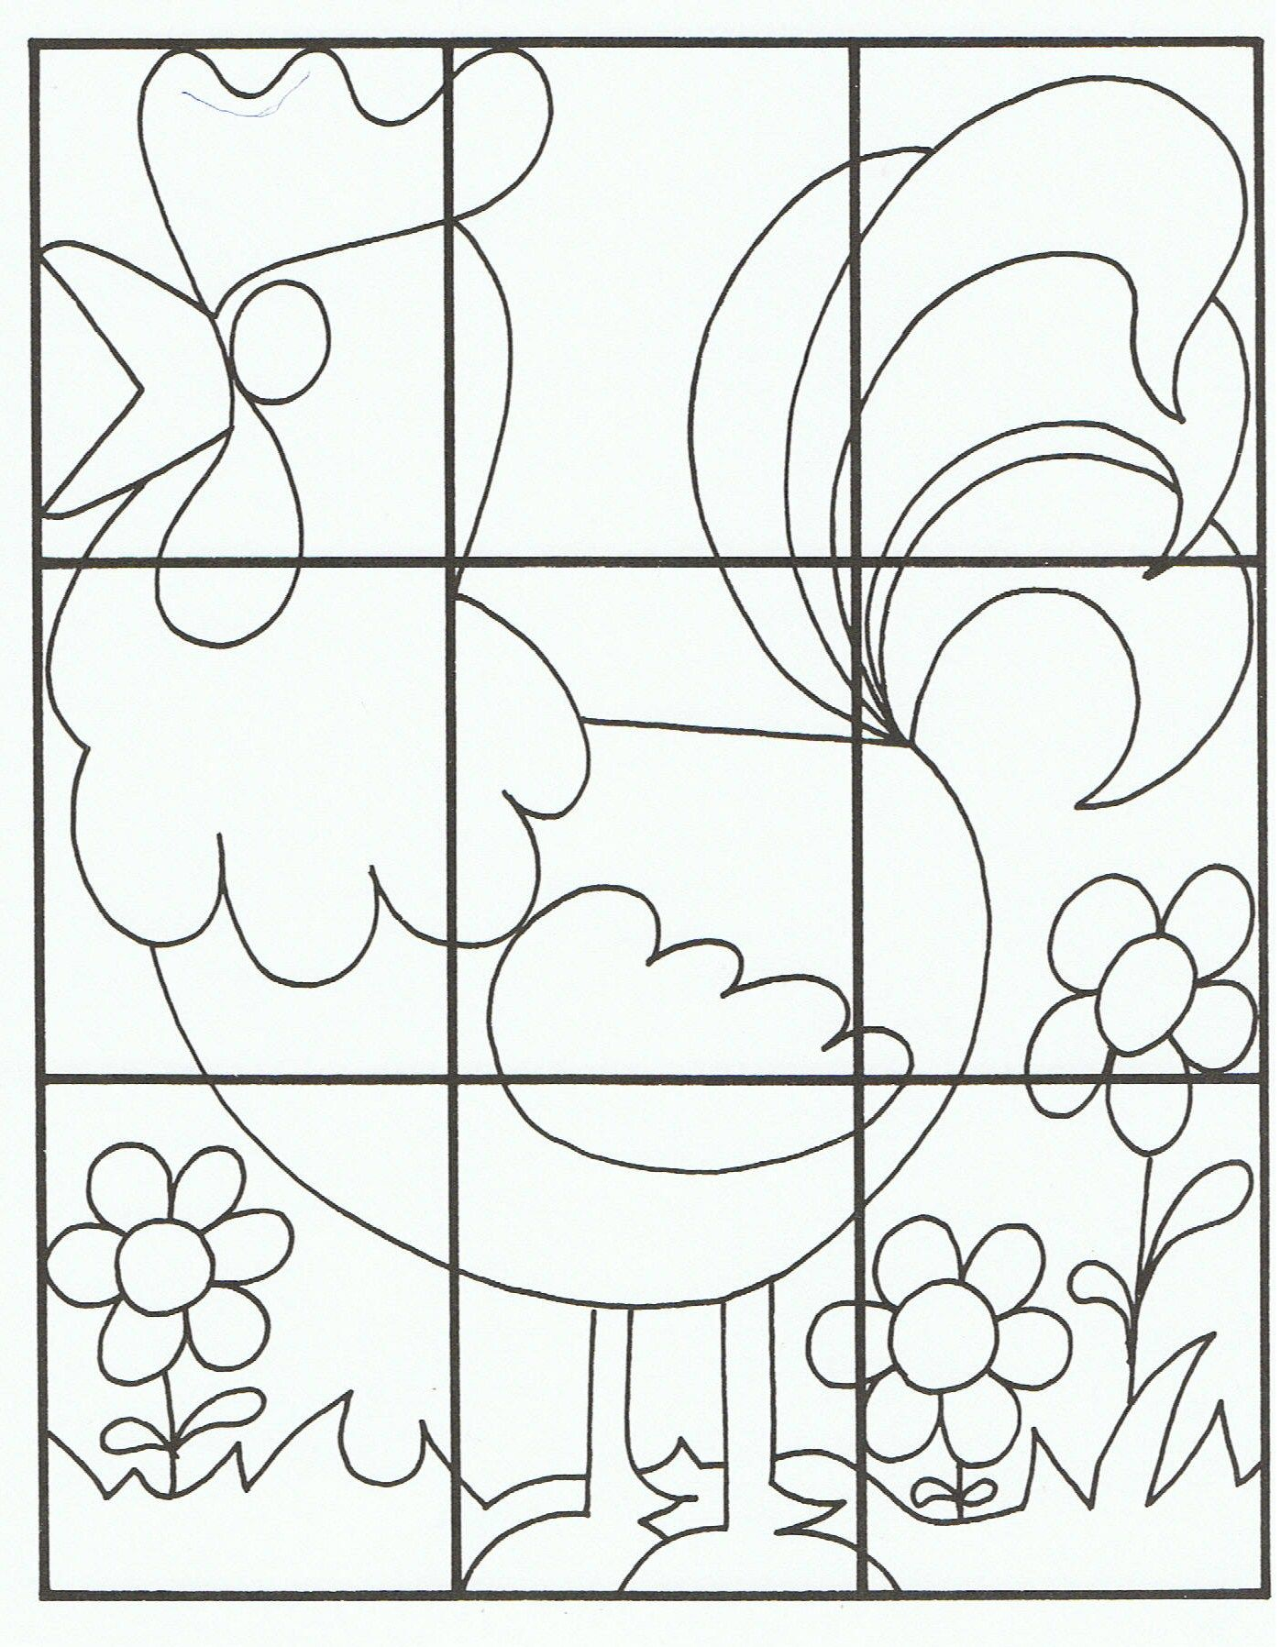

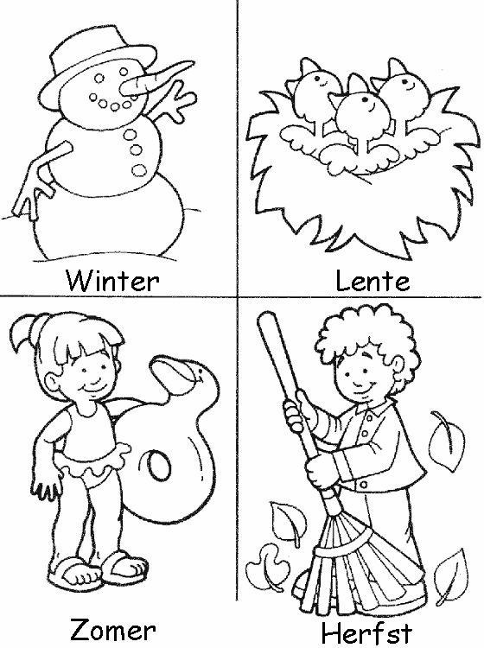

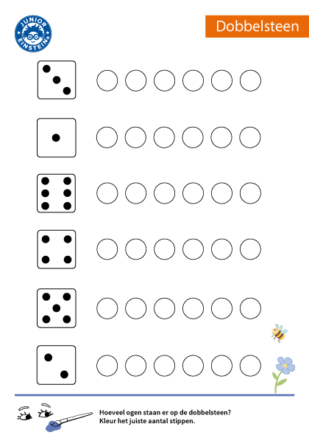

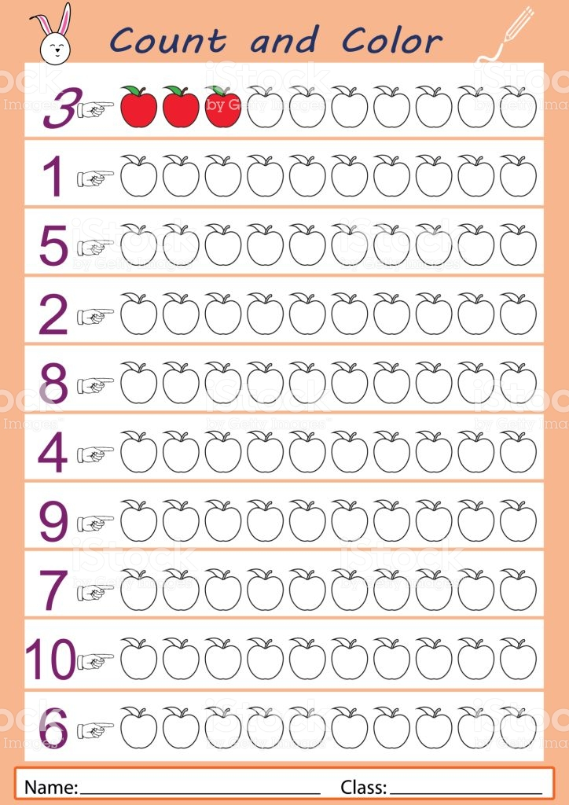
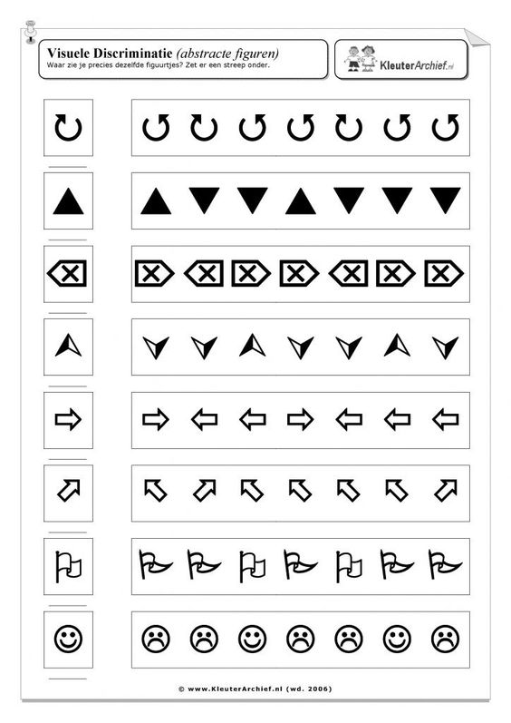
DIT HOEFT NIET MET CIJFERS, MAAR DE KINDEREN MOGEN OOK HET AANTAL STIPPEN TEKENEN WAT ZE GOOIEN. ALS ANTWOORD KAN DIT NIET BOVEN DE 6.

